Муниципальное бюджетное общеобразовательное учреждение «Специальная (коррекционная) общеобразовательная школа для обучающихся с ограниченными возможностями здоровья (нарушение интеллекта) № 119 г. Челябинска» 454074, г. Челябинск, ул. Октябрьская, дом 30, т 8(351)772-95-98

**«Юный исследователь (конкурс проектов)»**

**ЛОШАДЬ И ЗДОРОВЬЕ ЧЕЛОВЕКА**

Работу выполнил: Юдин Никита,

ученик 9-а класса

МБОУ «С(К)ОШ № 119 города Челябинска»

Руководитель:

Гонтаренко Татьяна Васильевна,

учитель высшей категории.

г. Челябинск 2025год

Творческий проект

тема:  **«ЛОШАДЬ И ЗДОРОВЬЕ ЧЕЛОВЕКА»**

Выполнил: ученик 9а класса Юдин Никита Александрович.

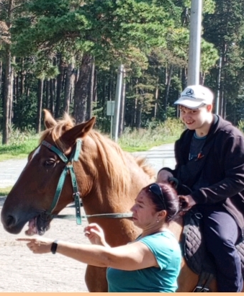

Содержание.

1. Выбор и обоснования проекта.

2. Из историй взаимоотношений лошади и человека..

2. Источники исследования.

4. План тренировки.

5.Мои достижения

1. Причиной выбора темы данного проекта явилось состояние моего здоровья. Однажды, когда я учился в 5 классе, моя мама предложила мне поехать в конный клуб, познакомиться с лошадями, может быть, покататься на них. Ей так посоветовал доктор.

И вот мы знакомимся с лошадками. Это животное очень сильное, грациозное, красивое. У лошади очень крепкие ноги, мускулистое туловище, крепкая шея, красивая и густая грива. Также у лошадей очень красивые большие глаза.

Мне показалось, что это - очень доброе животное. И я не ошибся. Даже после непродолжительного общения с ней я понял, что она преданная, если хозяин относится к лошади хорошо, это значит у него на всю жизнь появился преданный друг, который не бросит в трудную минуту. Посмотришь в её глаза, они очень глубокие, они умные, говорящие.

2. Человек с давних пор использует лошадь в хозяйстве. Это умное сильное животное было приручено человеком очень давно. В дикой природе сейчас еще встречаются дикие лошади. *еще с прошлых веков, да и можно сказать с древних времен, лошадь, это была часть человека. Ведь именно за счет этих животных, люди передвигались и преодолевали большие расстояния, ведь в те времена, просто не было машин.*

*При этом для того что бы ехать на лошади в долгий путь, да и вообще с комфортом, необходимо чтобы она тебя понимала и это понимание, впоследствии доходило до некоего родства человека с лошадью и именно тогда он и начинал считать это животное часть себя.*

Лошади - само совершенство. Знаете, лошадь - животное очень социальное. Если вы хотите его приручить, нужно много времени проводить с ним, кормить от руки, гладить, убирать за ним..

Для того, чтобы их приручить, человек должен оседлать лошадь и проскакать на ней несколько метров. После этого лошадь становится ручной. Есть лошади с горячим норовом, их очень трудно оседлать. С ними может справиться только очень опытный наездник. .

Мы с мамой посмотрели видеофильмы об этом животном. Мы увидели там табуны диких лошадей. За ними можно наблюдать часами. Вид несущихся по степени табунов диких лошадей завораживает. От них веяло силой и спокойствием. Лошади были очень дружелюбны, хотя близко к себе они никого не подпускали. У них в табуне был красивый, сильный вожак и маленькие жеребята, которые постоянно держались подле своих матерей. Жеребята были очень милые.

Лошади учат доброте, пониманию других людей, поступать правильно и помогать в беде, жить с природой в согласии.. Я хожу в конный клуб, где ухаживаю за лошадьми, а так же учусь ездить верхом на них. В клубе у меня есть любимая лошадь, которой я уделяю особенное внимание. Лошади очень большие сластены, они просто обожают сахар, также они неравнодушны к морковке. Лошадь очень быстро привязывается к человеку, любите это животное и оно обязательно ответит вам взаимностью.

И еще хочется поделиться вот чем - на уроках чтения мы знакомились с творчеством писателя Константина Георгиевича Паустовского. Мне понравился рассказ «Теплый хлеб». В этом рассказе я увидел, что Филька, мальчишка злой, от общения с конём становится добрее. А ещё я понял, что нельзя никому причинять зла, что человек и природа - единое, живое. Лошадь все чувствуют, особенно человеческое отношение к себе, они быстро охладеют к тому, кто их не любит. У них человеческий характер, они понимают людей и очень чувственны к ним. К животным надо относиться как к людям, как к себе..

Не могу представить свою жизнь без лошадей.

В моей работе мне помогала моя мама. Вместе с ней мы познакомились с возможностями конного спорта

Общение с лошадьми – очень интересное дело! Сейчас я в меру своих возможностей занимаюсь конным спортом, участвую в соревнованиях как у себя в Челябинске, так и во Всероссийских, занимаю призовые места Мои одноклассники знают о моих достижениях. Это очень приятно!

3. **Что такое иппотерапия? Мои познания**

Иппотерапия – это эффективное средство реабилитации инвалидов, которое давно применяется в мировой практике. Лечебная верховая езда используется при многих тяжелых заболеваниях, включая ДЦП.

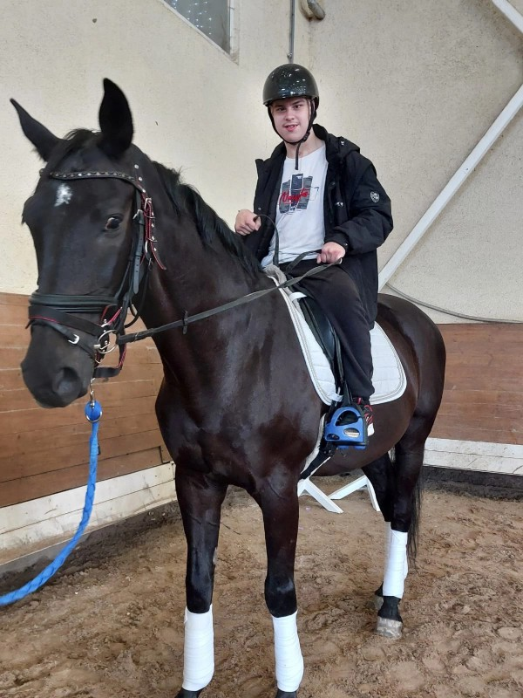

Она необходима для взрослых и детей, которые нуждаются в физическом восстановлении, а также в психосоциальной адаптации. Лошадь для них фактически является живым тренажером.

О лечебных свойствах верховой езды было известно с глубокой древности. Занятия иппотерапией помогали людям восстанавливать здоровье. В процессе лечения происходит саморегуляция организма – в работу естественным образом включаются почти все мышечные группы, активизируется процесс дыхания, восстанавливается кровообращение.

Иппотерапия – альтернативный метод коррекции. Он может сочетаться с медикаментозным лечением или с любыми другими способами реабилитации.

Иппотерапия для инвалидов – механизм воздействия.

Лечебный эффект от верховой езды проявляется, благодаря физическим особенностям лошади. При ходьбе больному передаются импульсы от её спины, которые заставляют включаться все мышечные группы человека. Получая дозированную нагрузку, они укрепляются, уменьшается их атрофия.

При передаче колебательных движений человеку происходит своеобразный массаж – щадящий, но глубокий. У животного температура тела немного выше, чем у людей, поэтому при иппотерапии происходит массаж с подогревом.

Чтобы удержаться верхом, приходится балансировать, что улучшает координацию движений. Научившись этому, дети осваивают приобретенный навык в обычной жизни, ощущая себя в быту гораздо увереннее.

Иппотерапия дает возможность неходячим детям приобрести опыт хождения. Рекомендуется выполнять лечебные упражнения прямо на лошади. У детей, страдающих ДЦП, сеансы могут проходить в лежачем положении.

При регулярных занятиях необходимые мышечные группы укрепляются, начинают самостоятельно работать, формируя в головном мозге двигательный стереотип. Мозг и тело постепенно готовится к первому шагу. Часто после курса реабилитации ребенок-инвалид пробует осваивать новые двигательные навыки и даже ходить.

При каких заболеваниях рекомендуется иппотерапия?

Верховая езда, как метод реабилитации пациентов используется при многих патологических заболеваниях. Поддаются лечению болезни:

1. Опорно-двигательного аппарата:



* поражение ЦНС (включая ДЦП)
* полиомиелит
* различные травмы
* нарушения осанки (сколиозы, кифозы)
* радикулит, остеохандрос
* поясничные грыжи позвоночника



* атрофия мышц

1. Сердечно-сосудистые:

* различного рода нарушения кровообращения

1. Психические:

* аутизм,
* многие поведенческие расстройства

1. Умственные патологии:

* синдром Дауна,
* задержка психического, речевого и психомоторного развития,
* олигофрения

1. Психоэмоциональные нарушения различного происхождения



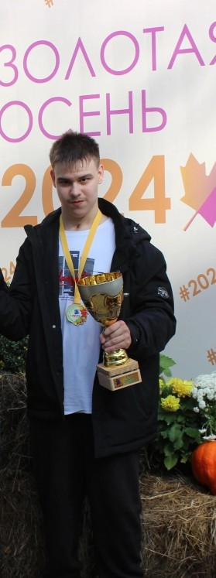

Результаты иппотерапии.

При иппотерапии происходят качественные изменения в состоянии пациентов:

* нормализация тонуса мышц
* улучшение мелкой моторики, координации движений увеличение амплитуды движений



* снижение скованности мышц



* повышение активности, адаптация к нагрузкам



* улучшение обучаемости и многое другое.

Доказанный факт, что во время сеанса лечения мощно работают различные группы мышц, система дыхания и кровообращения, мозг интенсивно обогащается кислородом. Этот эффект лежит в основе восстановления.



Мои достижения – это участие в соревнованиях и призовые места в них:

* грамота за 2 место в уровне Cs-2(p) на ХIX Фестивале по конному спорту для спортсменов с ограниченными возможностями,
* грамота за 1 место в соревнованиях по конному спорту ЧЕМПИОНАТ ГОРОДА ЧЕЛЯБИНСКА по программе «Тест по иппотерапии», 1 уровень сложности, 49 баллов,
* грамота за 2 место в соревнованиях по конному спорту ЧЕМПИОНАТ ГОРОДА ЧЕЛЯБИНСКА по программе «Тест по иппотерапии», 2 уровень сложности, 41 балл и другие.

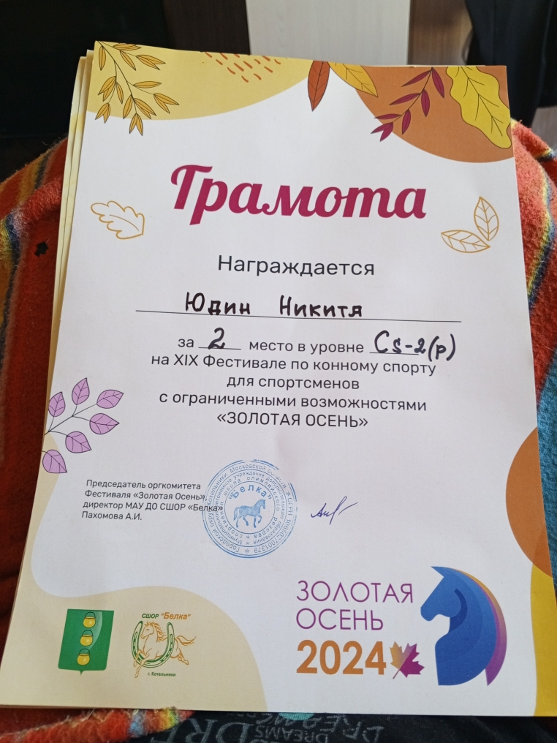

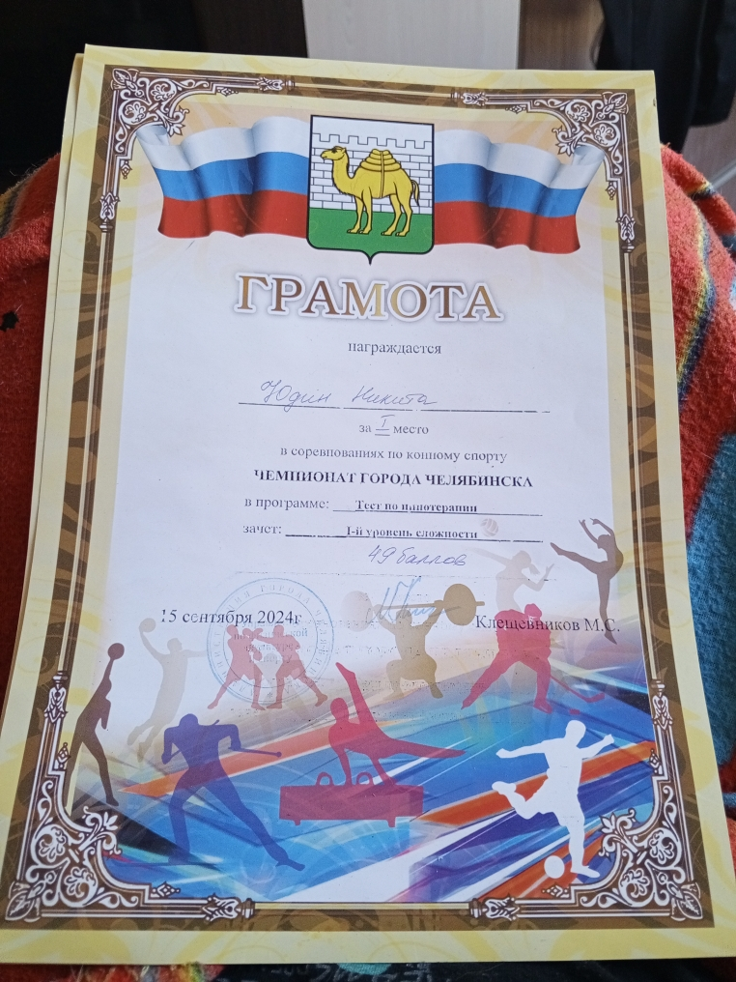

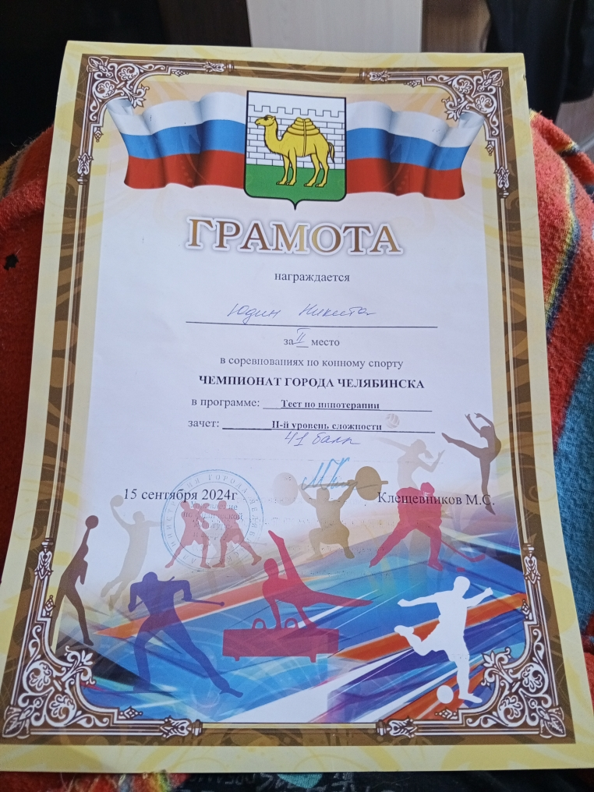

Итог моей работы – данный проект.

Юдин Никита, ученик 9-А класса

МБОУ «С(К)ОШ № 119 г.Челябинска»